2025년 1학기 데이터통신 9주차 과제 보고서
-VM Ware-



202001156 정보통계학과 김수영

과제 해결
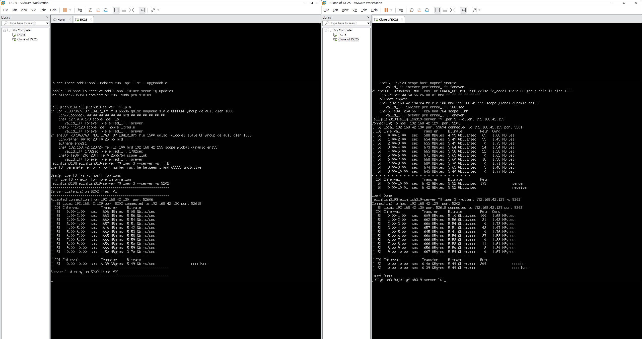
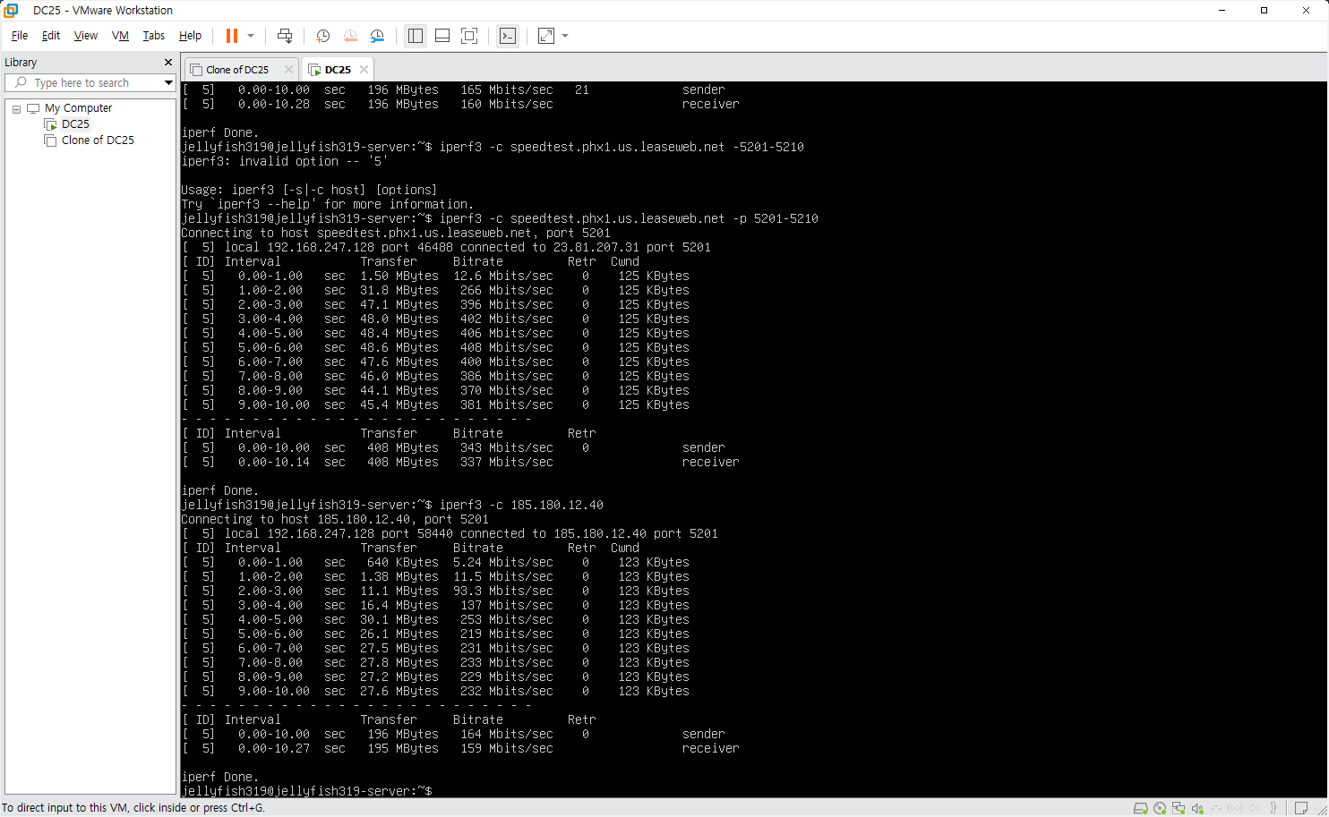
추가적으로 해외 서버와의 통신 서버 도메인은 실습과제에 올라온 도메인으로 접속이 되지 않아 다른 iperf3 서버 주소를 찾아 통신을 진행하였다. 해당 사이트의 주소는 https://github.com/R0GGER/public-iperf3-servers에서 찾았다. 첫 번째 iperf3는 미국 뉴욕에 있는 서버와의 통신이고 두 번째 iperf3는 오스트레일리아 비엔나에 있는 서버이다.

로컬 통신이 이루어지는 환경에서는 Gbits/sec 단위의 비트전송률이 나오나 해외 사이트와 통신이 이루어지는 환경에서는 Mbits/sec 단위의 비트전송률이 나음을 확인할 수 있다. 이는 propagation delay에 의해 차이가 원인으로 로컬 환경에 비해 해외 서버 간에는 물리적 거리 차이가 크므로 propagation delay가 무척 커져서 이러한 비트전송률의 차이가 발생하는 것이다.

